В детский сад
хожу без слез!

Дома или в детском саду?

Пребывание ребенка в коллективе имеет ряд преимуществ.
Прежде всего, это обретение самостоятельности. В детском саду малыши значительно легче и быстрее осваивают навыки самообслуживания, учатся кушать, одеваться и раздеваться, отправлять естественные надобности, соблюдать личную гигиену, убирать за собой. Уже за 3-4 месяца они осваивают все эти премудрости.
Второе преимущество – это детское окружение. Посещение группы приучает ребенка взаимодействовать с другими детьми на основе учета общих интересов. Дошкольники учатся ждать своей очереди, делиться тем, что имеют сами. Дети не просто привыкают друг к другу, а завязывают достаточно тесные отношения, подражают и учатся тому, что не умеют сами.

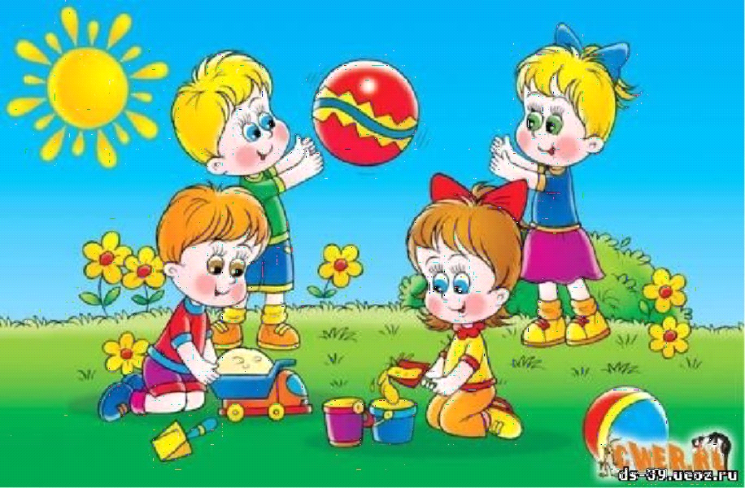
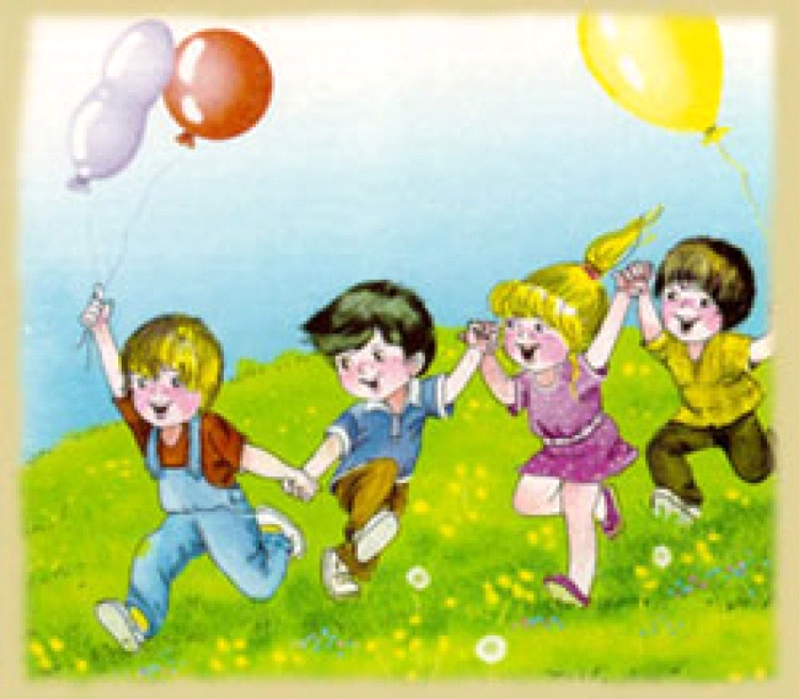

Еще одно преимущество – избавление от эгоцентрических установок, т.е. стремления ребенка судить обо всем со своей позиции и отрицания всех остальных. Взрослые способны потакать детям,
сверстники быстро корректируют индивидуалистские установки друг друга. Дошкольники, чье развитие происходит в стенах детского сада, способны учитывать мнение другого уже к 4 годам, тогда как в условиях семейного воспитания эгоцентрические установки сохраняются до 5-6 лет, а то и до 7-8 лет.

Не следует забывать и о медико-педагогических аспектах: режимном питании, отдыхе, прогулках, образовательной деятельности, т.е. обо всем, что обеспечивает малышу качественный уход, создает условия для гармоничного развития личности.
Благоприятный момент для успешного привыкания ребенка к режиму пребывания в детском саду – это возраст 2-3года. На этот период приходится кризис раннего детства. Дети стремятся утвердить собственное Я, тянутся к самостоятельности. Именно в это время атмосфера детского сада может благотворно повлиять на становление личности ребенка и его адаптации к новой социальной среде.

Если ваш ребенок плачет.

Если ваш ребенок плачет, когда расстается с вами в детском саду – не расстраивайтесь, это естественная реакция на незнакомую обстановку. Малыш переживает адаптационный период: привыкание к детскому саду может длиться от нескольких дней до месяца. В наших силах облегчить ребенку вступление в новую жизнь.
Утром, дома, сохраняйте доброжелательный настрой (до 6-ти лет дети особо тесно связаны с родителями, и любые негативные изменения в эмоциональном состоянии мамы моментально передаются ребенку). Придя, в детский сад, спокойно разденьте сына или дочку, позовите воспитателя, попрощайтесь и решительно уходите. Уходите, как бы не разрывалось ваше сердце от плача и крика ребенка.
Практика работы с маленькими детьми доказала, что основной процент детей перестает плакать сразу, как только за родителями закроется дверь.
Для того, чтобы уменьшить проявления у ребенка негативных эмоций при расставании с вами, следуйте правилам:
1.В первые несколько дней посещения детского сада забирайте малыша раньше, чем положено по режиму, чтобы погружение в незнакомую среду было постепенным;
2.Придерживайтесь режима детского сада даже в те дни, когда ребенок не посещает дошкольное учреждение.
3.Особое внимание утреннему подъему: время пробуждения рассчитывается с опорой на индивидуальные особенности ребенка, так, чтобы дневной сон оказался для малыша естественной потребностью.
4.Не ругайте ребенка за плохое поведение в первые дни.
В первое время в садике ребенок может вести себя не совсем правильно, но ругать его не стоит. Поймите, что для него это все ново, он еще не знает, что плохо, что хорошо. Поэтому вы должны просто разобраться вместе с малышом, почему он вел себя таким образом.
При сотрудничестве педагогов и родителей привыкающий малыш постепенно смирится с отсутствием близких людей и научится получать удовольствие от общения с детьми и взрослыми. Именно это умение поможет вашему малышу в дальнейшем успешно овладевать новыми знаниями и радовать вас своими достижениями.
В ваших силах сделать так, чтобы детский сад стал для ребенка «вторым домом», где ему уютно, комфортно, весело, где его ждут заботливые воспитатели и хорошие друзья. Выполняйте простые правила, и вам не придется переживать за своего малыша, отдавая его в детский садик.



«Я сам»
Что дети должны научиться делать самостоятельно.
Дети младшего возраста должны уметь:
Мыть руки, засучивая рукава; мыть лицо, не разбрызгивая воду; правильно пользоваться мылом; не мочить одежду; сухо вытираться полотенцем, без напоминания вешать его на отведенное место.
Одеваться и раздеваться в определенной последовательности: одежду снимать, надевать, складывать, вешать, вывертывать на лицевую сторону, пуговицы застегивать, расстегивать, завязывать шнурки ботинок.
Замечать непорядок в одежде и самостоятельно устранять его или обращаться за помощью к взрослому.
Своевременно пользоваться носовым платком, туалетом.
Пить из чашки, есть, хорошо пережевывая пищу с закрытым ртом.
Правильно пользоваться ложкой, вилкой (к концу четвертого года), салфеткой.
Убирать игрушки, книжки строительный материал на определенное место.
З. Александрова « Что взяла, клади на место»
Это Оленьке известно:
Что взяла, клади на место!
Только девочка мала:
Забывает, где взяла.
На кроватку ставит кружку,
На паркет кладет подушку.
Прячет ботики в буфет.
Все на месте или нет?
Если мама промолчала,
Надо делать все сначала:
На буфет нести подушку,
На паркет поставить кружку,
Сунуть ботики в кровать.
Кажется не так опять?
Оля смотрит виновато:
Нет, стояло все не там…
Помогите ей, ребята,
Все расставить по местам.

